每日科普-断桥铝窗户
- 断桥铝品牌只代表型材厂家，不能代表整扇门窗品质。
- 首先最好的判定断桥铝质量的办法就是问商家“有没有和铝材厂的合作凭证或者供货凭证”，或者亲自去门窗加工厂看看。门窗加工厂规模、规范在一定程度上反映产品生产品质。

型材

系列：80mm、90mm、110mm、120mm等这些指的是型材宽度
- 但系列数字增大不代表性能提升，保温、隔音效果并非由系列号决定，主要取决于玻璃、密封条等配件，只是价格会因型材变宽而相对提高。建议如果是在8层以下的，型材选80mm就可以，高层的90mm也够用了，预算充足的话,选110或120窗纱一体的更好看。
- 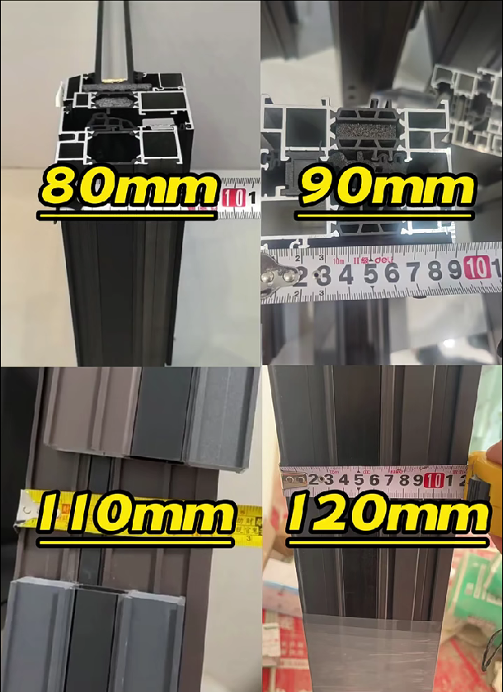

壁厚：1.4mm、1.6mm、新国标1.8mm、2.0mm、3.0mm

- 即便你买了1.8mm的铝材，那窗户框都是在厂家组装好再送到家里的，给你换个1,4的你也根本不知道，部分无良商家会抱着这样的心态狠狠赚上一笔,可以自己准备一个千分尺测量。

- 安装前拍摄商家提供的样角截面，重点存档：
- 隔热条材质（PA66尼龙标识）
- 腔体数量及加强筋位置

- ‌安装后核验‌
- 对比实际窗框外观与样品加强筋是否一致
- 要求商家提供型材检验报告（标注实测厚度）

- 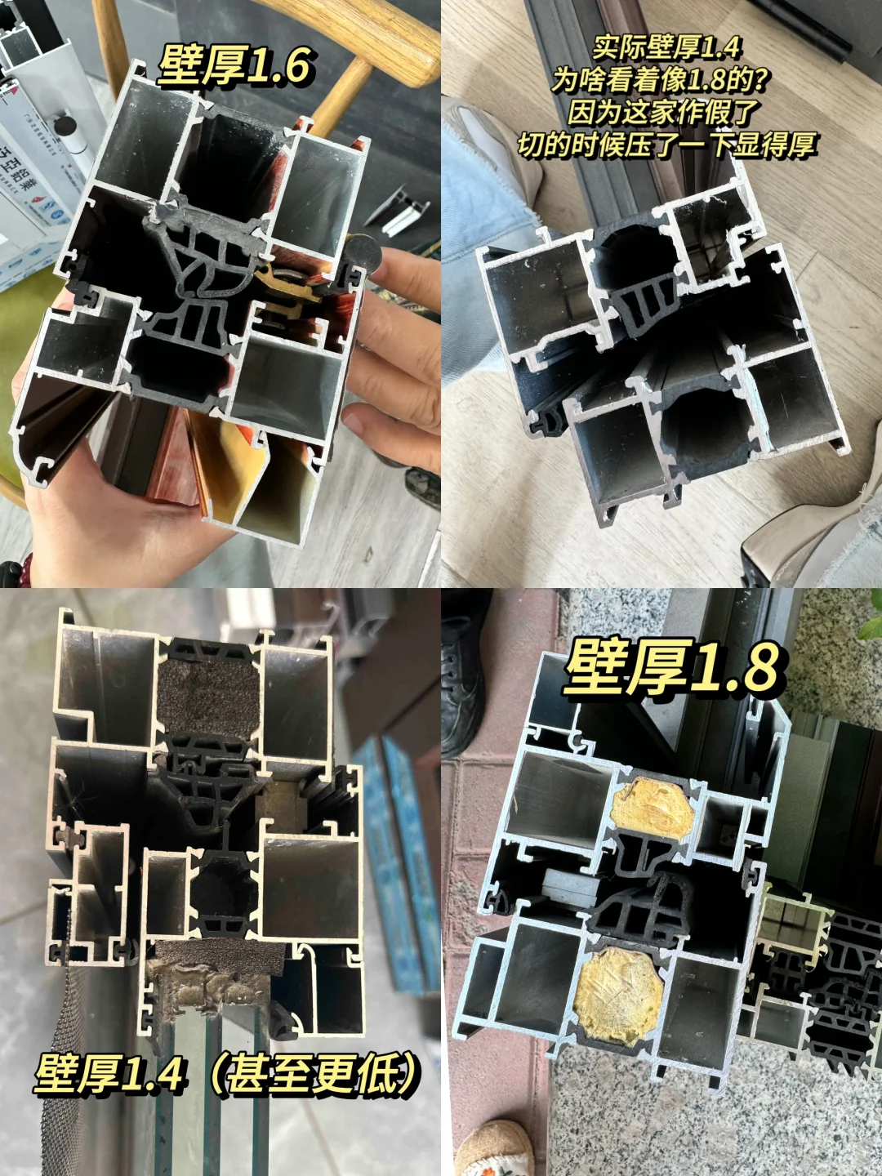
- 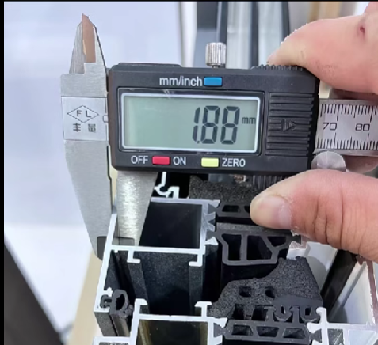

牌号:：6063-T5、6063-T6、6060-T66

- 6063‌：国标主流铝镁硅合金（Mg-Si比例约0.9:0.6），加工性能优异，适合门窗型材挤压成型
- ‌6060‌：欧标优化型号，硅含量略高于6063，抗拉强度、屈服强度及耐腐蚀性更优，符合高精级门窗标准。

- 代号 | - 工艺 | - 核心特点
- T5‌ | - 风冷淬火 + 自然时效 | - 硬度适中（抗拉强度≥160MPa），韧性好，成本低
- ‌T6‌ | - 水冷淬火 + 人工时效 | - 强度更高（抗拉强度≥205MPa），耐磨性提升，但  - 变形风险略增
- ‌T66‌ | - T6基础 + 过度时效强化 | - 综合性能最优（抗拉强度≥240MPa），稳定性强，  - 抗变形能力突出35。
- ‌抗拉强度以及耐候性：6060-T66＞6063-T6＞6063-T5
- 适用场景参考：6063-T5‌普通家装门窗，6063-T6‌高层/台风区门窗，6060-T66‌极窄边框、高端系统窗。
- ‌

喷涂：粉末喷涂、氟碳喷涂
- 粉末喷涂就是用喷枪把粉末喷涂在形态表面，再经过高温烘烤成型。是目前最广泛的喷涂方式，优点是色彩丰富、成本相对较低，耐腐蚀性能良好，生产工艺更环保。缺点是遭长期紫外线照射会造成自然褪色，2-5年后室内外色差大。

- 氟碳喷涂是现在较为高端的表面处理工艺，需要先对铝材做前置处理，包括去油污、碱洗、酸洗等等步骤，再进行喷涂，包括底漆、面漆、罩光漆等，最后再高温烘烤并质检。这种工艺保证了氟碳涂层和铝材的牢固结合，提供了优异的保护。优点是在恶劣的气候和环境下可以体现出抗褪色性、抗紫外线适用对品质要求较高的人群。但是由于工艺复杂、成本较高且颜色可选择性较少，出现的比较少。

- 好一点的系统窗在喷涂这块都做的很到位，都会去做前置的打磨，包括去油污、碱洗、高温烘烤等，甚至进口的喷枪喷的均匀度与氟碳喷涂基本上也差不多，这也是同样是阿克苏进口粉末喷涂但是产品差价很多的主要原因。而且粉末也有新粉末和回收粉的区别，品牌系统窗出货量较大，一般都是用新粉，小品牌如果从成本考虑会采购回收粉喷涂，这些都是隐形环节。

玻璃

类型
- ‌类型‌ | - ‌透光率‌ | - ‌视觉效果‌ | - ‌紫外线透过率‌
- ‌超白玻‌ | - ≥91.5% | - 无色透明，无绿边，水晶质感 | - 高达75%
- ‌LOW-E玻璃‌ | - 80%-90% | - 轻微反光，高透型接近超白效果 | - ≤25%
- 采光差户型（如低楼层、北向）必选超白玻；西晒户型需LOW-E阻隔热辐射

 | - ‌超白玻‌ | - ‌LOW-E玻璃‌
- ‌夏季隔热‌ | - 弱（室温升高明显） | - 阻断70%热量，降温3-5℃
- ‌冬季保温‌ | - 热量流失快 | - 减少30%热量流失
- ‌空调节能‌ | - 无优化 | - 降低能耗30%-50%
- ‌原理‌：LOW-E镀膜反射红外线，辐射率仅0.15（普玻0.84）

- 终极方案：超白玻+LOW-E镀膜，预算拉满。

结构
- 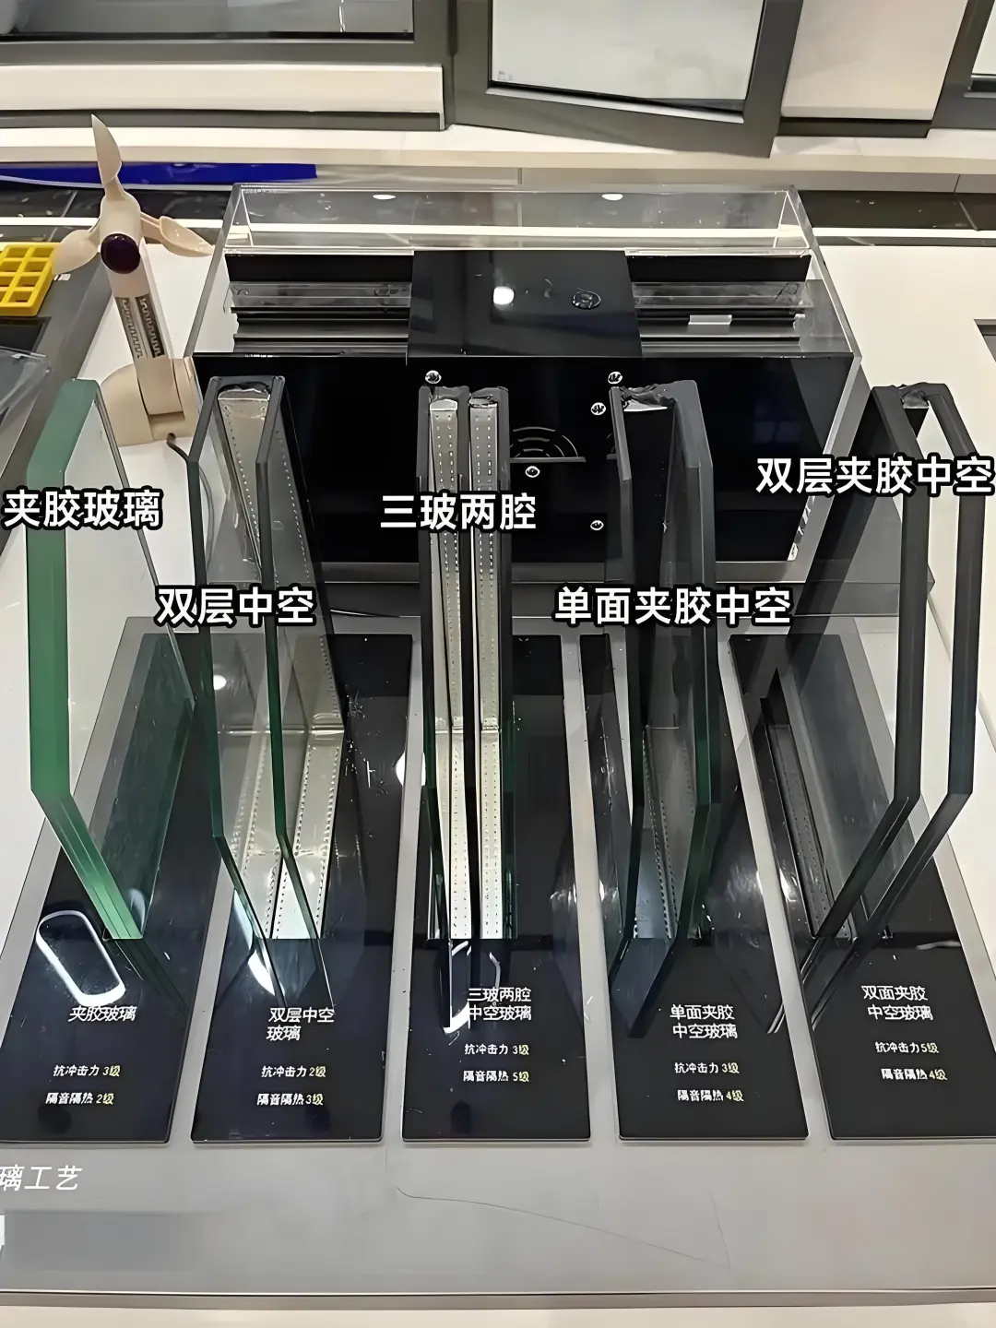
- 断桥窗标配的是中空玻璃，由两片玻璃组成，中间加入铝隔条支撑玻璃，铝隔条中填充3A分子筛材干燥剂，用丁基胶包边，最后用结构胶密封。

- 所谓5+20A+5玻璃，即两片5MM厚玻璃，中空20MM。“A”代表“Air”，即空气。

- 需要隔音就选夹胶玻璃。夹胶玻璃的中间夹层：分为PVB和GBP两种类型，PVB耐水性较差，GBP则更坚固且防水，但成本较高。

- 如果小区是在公园、马路边的，选三层玻璃的确实能降低噪音，否则的话选两层的就够了，性价比更高。

- 注意一定是要选择带有3C认证的钢化玻璃，且要用钥匙划拉看是否能划掉，能划掉的千万别用。玻璃厚度选正5mm的，到货后一定要自己量一下，别被商家用薄的忽悠了。
- 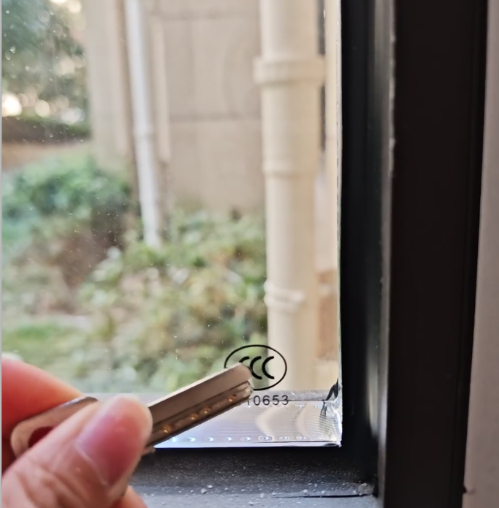

- 关于是否充填氩气
- 系统窗：建议充填氩气，因为成本增加不多，却能提升玻璃的安全性、稳定性和隔热隔音效果。

厚度
- ‌玻璃厚度（mm）≈ 单块玻璃面积（㎡）× 2‌
- 例如：‌2㎡以下‌ → 5mm玻璃（如小卫生间窗）
- ‌2-3.5㎡‌ → 6mm玻璃（常见卧室窗）
- ‌3.5-4.5㎡‌ → 8mm玻璃（客厅大窗）
- ‌＞5㎡‌ → 10-12mm或夹层玻璃（超大落地窗）
- ‌原理‌：面积增大1倍，厚度需增加40%抗风压

- 面积＞1.5㎡或7层以上外开窗，必须用钢化玻璃（带3C认证）

品牌:福耀、南玻、台玻、信义等

三、五金

‌承重铰链（合页）‌
- ‌材质必选‌：304不锈钢或铜合金，厚度≥3mm，避免塑料部件
- ‌承重能力‌：单点需支持≥180斤（如大扇窗选"大承重可调角链"）
- ‌隐藏式设计‌：取代明合页，保证整窗密封条完整性

‌传动锁闭器‌
- ‌锁点数量‌：每扇窗至少4个锁点（含合页侧附加锁点）
- ‌联动结构‌：选锁盒式（类似防盗门锁体），拒绝简易拨叉式
- ‌

执手（把手）‌
- ‌联动性‌：方轴要插入锁盒
- ‌

品牌
- 国产就选希美克、斯坦福、瑞纳斯、捷度五金，不要去选杂牌假德国五金
- 进口品牌：好博(仅执手)、丝吉利娅、诺托、格屋、索宾柯、吉斯
- 国产品牌:深圳好博、捷度、坚朗、派阁、国强、春光

四、隔热条
- 隔热条就看 PA66GF25（优先选国产宝泰、优泰的）

品牌
- 进口:泰诺风、克诺斯、恩欣格、拜耳、亚松、舒茨曼;
- 国产:宝泰、白云、优泰、源发、盈科、融海、科源、信高等;

类型
- 多腔栅栏型>多腔型>栅栏型>t型>c型>一字型
- (现在市面上都说用泰诺风的隔热条，实际上低于1000一平最多用一点点或者用盗版泰诺风，进口隔热条成本过高，商家多是打擦边)

五、密封条
- 就选三元乙丙材质，性能稳定寿命长。

品牌：江阴海达、新安东

六、安装
- 窗户安装是有大学问的，安装的不好，窗户效果会大打折扣。

- 首先，螺丝可以选择自切螺丝或者拉爆螺丝，不能使用小黄鱼等。
- 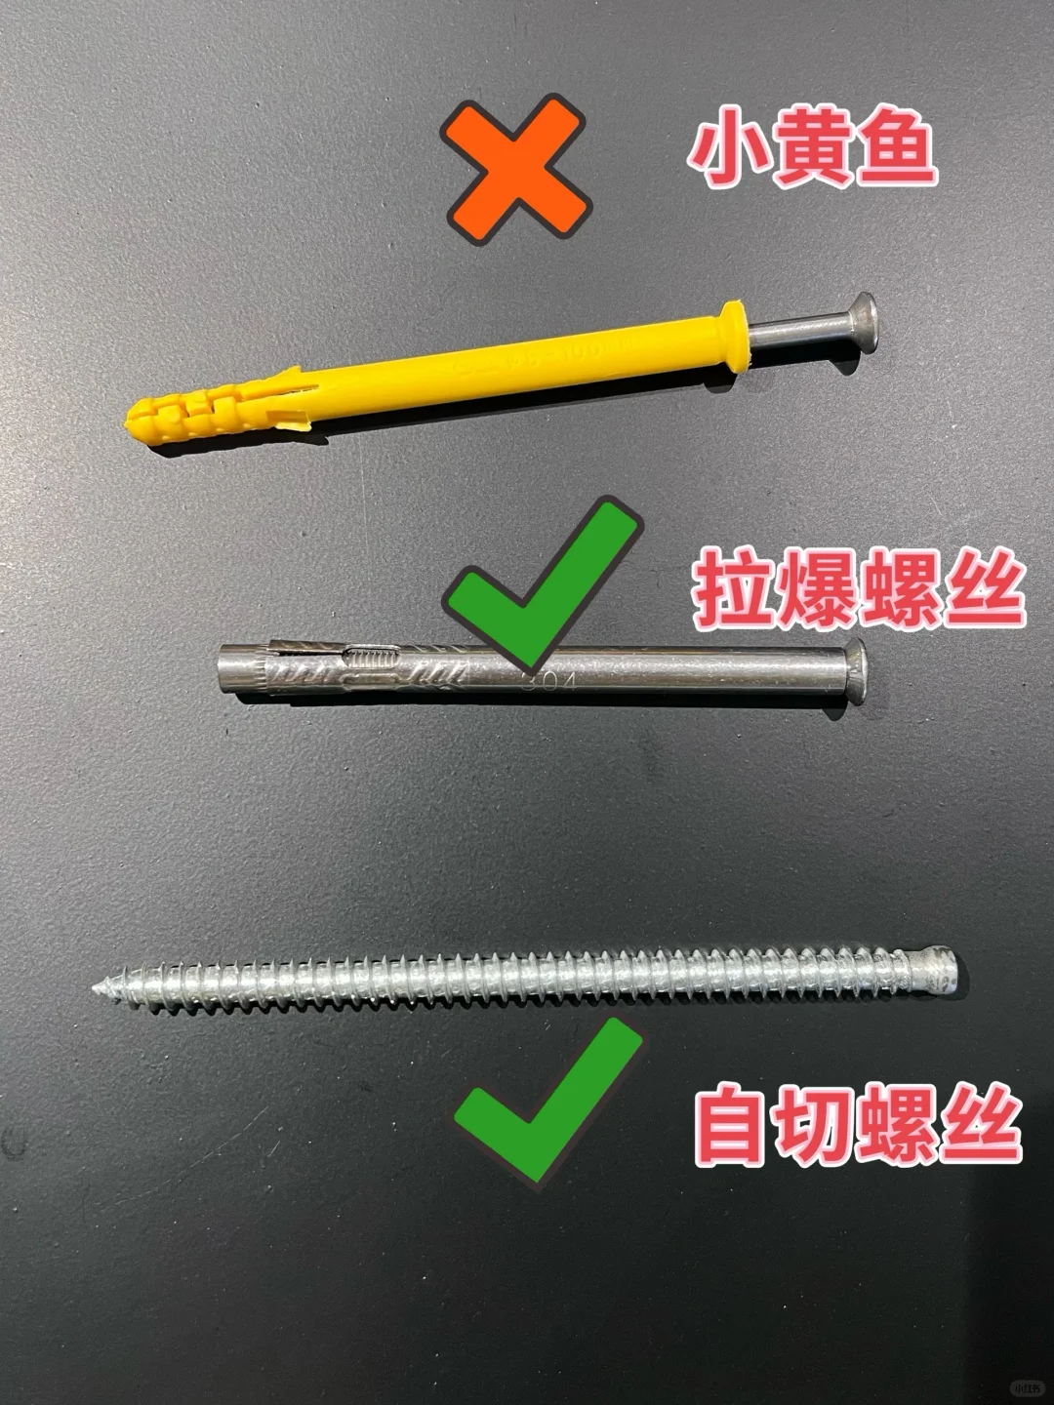

- 螺丝的数量和孔数也很重要，角上15-20cm内打一颗，然后每50cm打一颗螺丝。

- 如果不想要窗户下沉，安装窗框的时候，窗框下部要要求商家用水泥砂浆或者微发泡水泥进行填缝。考虑到热胀冷缩的原因，建议北方用水泥砂浆更合适。

无论如何，窗户安装最好是在现场盯着~最后教大家两个避坑小妙招。
- 1、签合同 在合同里把材料五金品牌，厚度等细节都写清楚。
- 2、拍照 把样品全都拍下来记录下 隔热条、加强筋用多少根等都拍下来

